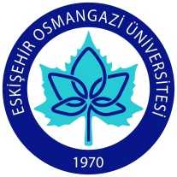 | T.C. ESKİŞEHİR OSMANGAZİ ÜNİVERSİTESİ  Çocuk ve Genç Eğitimi Uygulama ve Araştırma Merkezi | 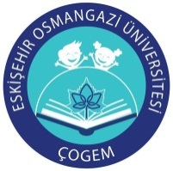
Eskişehir Osmangazi Üniversitesi Tıp Fakültesi ve Merkezimiz tarafından beynin fonksiyonları ve sağlığı ile ilgili olarak farkındalık oluşturmak amacıyla düzenlenen uluslararası bir bilinçlendirme ve farkındalık yaratma kampanyası olan “Beyin Farkındalığı Haftası” etkinliklerine lise öğrencisi gençlerimizin katılmasını sağlamak temel amacıyla düzenlediğimiz Beyin Bilgi yarışması iş akış şeması aşağıdaki gibidir:

BEYİN BİLGİ YARIŞMASI İŞ AKIŞ ŞEMASI
HAZIRLIK Jüri Üyelerinin ve Yarışma ile İlgili Önemli Tarihlerin Belirlenmesi Programın Oluşturulması Yarışma Şartnamesinin Hazırlanması

MERKEZ
ÖDÜL TÖRENİ Yarışma sürecinin sonlandırılması.
DERECEYE GİRENLERİN BELİRLENMESİ ve DUYURULMASI
YARIŞMA ve KATILIM BELGESİ Yarışmanın yapılması ve yarışma sonunda öğrenci ve öğretmenlere katılım belgesi verilmesi.
BEYİN FARKINDALIĞI SEMPOZYUMU Yarışmaya katılan öğrenciler ve öğretmenler için hazırlanan sempozyuma katılım.
YARIŞMA LABORATUAR TURLARI Grupların Oluşturulması ve e-posta ile öğretmenlere duyurulması

BAŞVURULARIN ALINMASI ve KAYNAK KİTAPLAR Yarışmaya hazırlık kitaplarının PDF dosyalarının öğretmenler aracılığı ile öğrencilere ulaştırılması
DUYURU Rektörlük aracılığı ile Yarışma Şartnamesinin Eskişehir ve Eskişehir’e komşu olan Ankara, Bilecik, Kütahya, Afyon, Konya ve Bolu İl Milli Eğitim Müdürlüklerine Duyurulması

